НАЦІОНАЛЬНИЙ ТЕХНІЧНИЙ УНІВЕРСИТЕТ

«ХАРКІВСЬКИЙ ПОЛІТЕХНІЧНИЙ ІНСТИТУТ»

Кафедра «ОБЧИСЛЮВАЛЬНОЇ ТЕХНІКИ ТА ПРОГРАМУВАННЯ»

«Програмування ч.2 »

*Звіт з лабораторної роботи №14*

*Тема:* Сортування

Виконав:

ст. гр. KIT-119D

Гряник Г.В.

Перевірив:

Асистент Віктор ЧЕЛАК

Асистент Владислав ЯЛОВЕГА

Харків – 2020

***Мета:*** На практиці порівняти STL алгоритми, що модифікують  
послідовність. Отримати навички роботи з STL функторами.

Варіант 6.

Поширити попередню лабораторну роботу, додаючи наступні  
можливості діалогового меню:  
− об’єднання двох STL контейнерів типу vector;  
− сортувати заданий контейнер з використання функтор

Тексt програми

prototaype.h

……….

SR.h

------

RGZ.cpp

template<typename T> void RGZ::Sort(int N, vector<T>& A, set<T>& B, list<T>& C, map<int, T>& D, vector<RGZ*>& E)

{

if (N == 1)if (A.empty())

{

cout << "!!!!Пустий масив!!!" << endl;

system("pause&cls");

return;

}else {

sort(A.begin(), A.end(), Comparison<T>);

}

else if (N == 2)if (B.empty())

{

cout << "!!!!Пустий масив!!!" << endl;

system("pause&cls");

return;

}else {

//sort(B.begin(), B.end(), Comparison<T>);

cout << "Ваш set вже відсортований" << endl;

}

else if (N == 3)if (C.empty())

{

cout << "!!!!Пустий масив!!!" << endl;

system("pause&cls");

return;

}else {

C.sort(Comparison<T>);

}

else if (N == 4)if (D.empty())

{

cout << "!!!!Пустий масив!!!" << endl;

system("pause&cls");

return;

}else {

cout << "Ваш map вже відсортований?" << endl;

}

else if (N == 5)if (E.empty())

{

cout << "!!!!Пустий масив!!!" << endl;

system("pause&cls");

return;

}

else {

sort(E.begin(), E.end(), Comparison<RGZ*>);

}

}

template<typename T> void RGZ::insert_vector(int N, vector<T>& A, vector<RGZ*>& E)

{

int t=0;

if (N != 1 && N != 5)

{

cout << "Лише об’єднання двох STL контейнерів типу vector" << endl;

return;

}

else if (N == 1)

{

T add;

vector<T> B;

cout << "Створіть другий векторо з 2 елементів"<<endl;

for (int i = 0; i < 2; i++)

{

el(add);

B.push_back(add);

}

while (t != -1)

{

cout << "Вкажіть позицію :";

cin >> t;

if (t > 0 && t <= A.size())

{

A.insert(A.begin()+t , B.begin(), B.end());

t = -1;

}

else cout << "\nПомилкка спробуй ще раз" << endl;

system("pause&cls");

}

cout << "успішно зроблено";

}

else if (N == 5)

{

T add;

vector<RGZ*> B;

cout << "Створіть другий векторо з 2 елементів";

for (int i = 0; i < 2; i++)

{

el(add);

B.push_back(new T(add));

}

while (t!=-1)

{

cout << "Вкажіть позицію :";

cin >> t;

if (t > 0 && t <= E.size())

{

E.insert(E.begin() +t, B.begin(), B.end());

t = -1;

}

else cout << "Помилкка спробуй ще раз" << endl;

system("pause&cls");

}

}

}

void RGZ::additional_tasks()

{

int x, y = 2;

RGZ add;

string key,predmet;

map<string, set<RGZ>> m1, m2, m3;

set<RGZ> a1, a2, a3;

cout << "Скільки груп хочете додати у перший мар :";

cin >> x;

for (int i = 0; i < x; i++)

{

cout << "Введіть ключ(група) :";

cin >> key;

for (int j = 0; j < y; j++)

{

cout << "Введіть назву предмету:";

cin >> predmet;

add.Set_predmet(predmet);

a1.insert(add);

}

m1.insert(pair<string, set<RGZ>>(key, a1));

}

cout << endl << endl;

cout << "Скільки елементів хочете додати у другий мар :";

cin >> x;

for (int i = 0; i < x; i++)

{

cout << "Введіть ключ(Група) :";

cin >> key;

for (int j = 0; j < y; j++)

{

cout << "Введіть назву предмету:";

cin >> predmet;

add.Set_predmet(predmet);

a2.insert(add);

}

m2.insert(pair<string, set<RGZ>>(key, a2));

}

cout << endl<<endl;

m3 = m1;

for_each(m2.begin(), m2.end(), [&](const pair<string, set<RGZ>>& pair) {

auto it = m3.find(pair.first);

if (it == m3.end()) {

m3.insert(pair);

}

else {

it->second.insert(pair.second.begin(), pair.second.end());

}

});

for (map<string, set<RGZ>>* m : std::array<map<string, set<RGZ>>*, 3>{&m1, & m2, & m3}) {

cout << endl<<endl;

for (pair<string, set<RGZ>> k : *m) {

cout << k.first << ":";

for (RGZ s : k.second)

cout << s.Get_predmet() << ",";

cout << ";"<<endl;

}

}

}

Dialog.cpp

------

Scientific_SR

--------

Scientific_SR_menu

--------

Main.cpp

--------

**Результати роботи програми:** 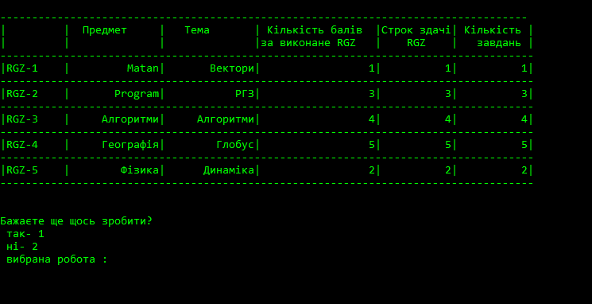

Рисунок 1 – Результати роботи виводу на екран контейнера

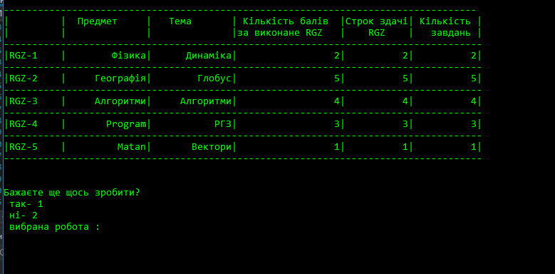

Рисунок 2 –Результат роботи сортування

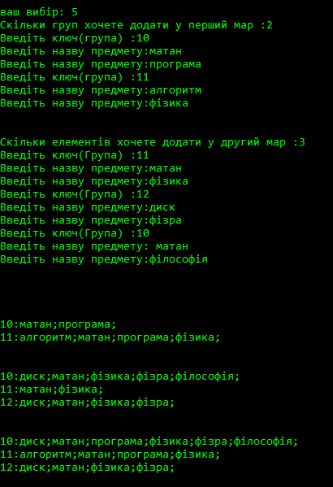

Рисунок 3 – Результати виконання додаткового завдання

**Висновки:**

В результаті виконання лабораторної роботи базові отримав практичні навички роботи з пошуку та підрахунку.